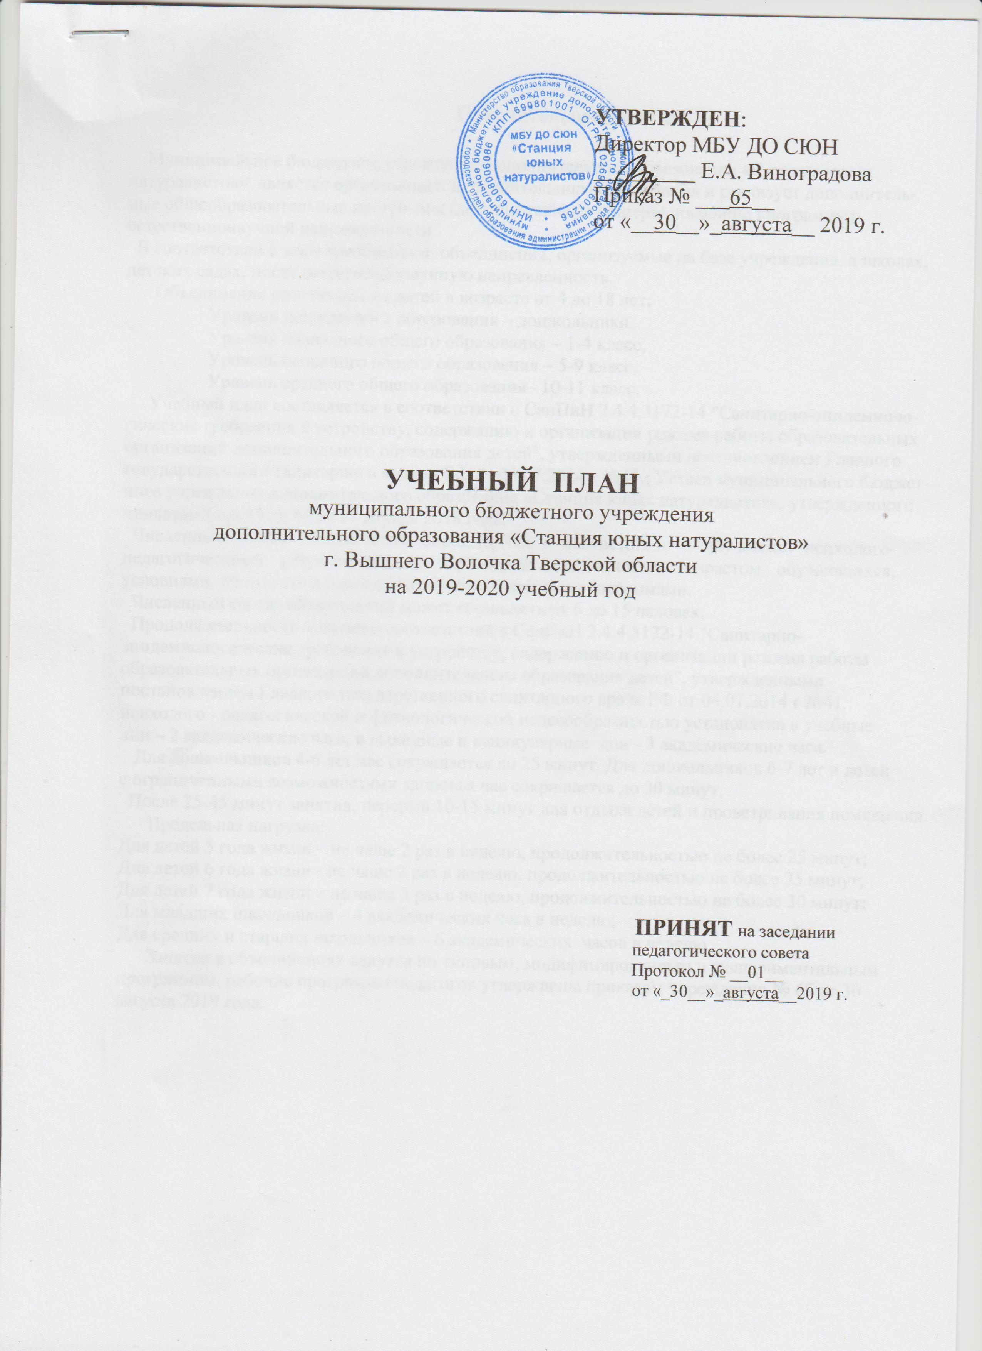
УТВЕРЖДЕН:
Директор МБУ ДО СЮН
_________ Е.А. Виноградова
Приказ № ___65__
от «__30__»_августа__ 2019 г.

УЧЕБНЫЙ ПЛАН
муниципального бюджетного учреждения
дополнительного образования «Станция юных натуралистов»
г. Вышнего Волочка Тверской области
на 2019-2020 учебный год

ПРИНЯТ на заседании
педагогического совета
Протокол № __01__
от «_30__»_августа__2019 г.

Пояснительная записка.

Муниципальное бюджетное учреждение дополнительного образования «Станция юных

натуралистов» является организацией дополнительного образования и реализует дополнитель-

ные общеобразовательные программы (дополнительные общеразвивающие программы)

естественнонаучной направленности
В соответствии с этим требованием, объединения, организуемые на базе учреждения, в школах,
детских садах, носят естественнонаучную направленность.
Объединения рассчитаны на детей в возрасте от 4 до 18 лет:
Уровень дошкольного образования – дошкольники,
Уровень начального общего образования – 1-4 класс,
Уровень основного общего образования – 5-9 класс,
Уровень среднего общего образования– 10-11 класс.
Учебный план составляется в соответствии с СанПиН 2.4.4.3172-14 "Санитарно-эпидемиоло-
гические требования к устройству, содержанию и организации режима работы образовательных организаций дополнительного образования детей", утвержденными постановлением Главного государственного санитарного врачом РФ от 04.07.2014 г №41.; Устава муниципального бюджет-
ного учреждения дополнительного образования «Станция юных натуралистов», утвержденного
приказом ГорОО № 84 от 17 апреля 2018 года.
Численный состав объединений определяется в соответствии с научными, психолого-педагогическими рекомендациями, характером деятельности, возрастом обучающихся, условиями, дополнительными общеобразовательными программами.
Численный состав объединений может составлять от 6 до 15 человек.
Продолжительность занятий в соответствии с СанПиН 2.4.4.3172-14 "Санитарно-эпидемиологические требования к устройству, содержанию и организации режима работы образовательных организаций дополнительного образования детей", утвержденными постановлением Главного государственного санитарного врача РФ от 04.07.2014 г №41.; психолого - педагогической и физиологической целесообразностью установлена в учебные дни – 2 академические часа, в выходные и каникулярные дни - 3 академические часа.
Для дошкольников 4-6 лет час сокращается до 25 минут. Для дошкольников 6-7 лет и детей
с ограниченными возможностями здоровья час сокращается до 30 минут.
После 25-45 минут занятия, перерыв 10-15 минут для отдыха детей и проветривания помещения.
Предельная нагрузка:
Для детей 5 года жизни – не чаще 2 раз в неделю, продолжительностью не более 25 минут;
Для детей 6 года жизни - не чаще 2 раз в неделю, продолжительностью не более 25 минут;
Для детей 7 года жизни – не чаще 3 раз в неделю, продолжительностью не более 30 минут;
Для младших школьников – 4 академических часа в неделю;
Для средних и старших школьников – 6 академических часов в неделю.
Занятия в объединениях ведутся по типовым, модифицированным и экспериментальным
программам, рабочие программы педагогов утверждены приказом учреждения № 65 от 30 августа 2019 года.

№  п/п | Название объединения | Ф.И.О. педагога |  | Место проведения занятий | 1 год обучения |  | 2 год обучения |  | 3 год обучения и более |  | Кол-во индивид часов | Кол-во детей | Возраст детей (лет) | Всего (количество) уч. групп | Всего часов в неделю | Срок реализации программы
 |  |  |  |  | Кол-во уч. групп | Кол-во уч. часов на 1 гр. в неделю | Кол-во уч. групп | Кол-во уч. часов на 1 гр. в неделю | Кол-во уч. групп | Кол-во уч. часов на 1 гр. в неделю
Естественнонаучная направленность
1. | Юные биологи |  | Николаева Юлия Николаевна | МБОУ СОШ №3 | 2 | 1 |  |  |  |  |  | 20 | 15-17 | 2 | 2 | 1
2. | Юные биологи |  | Николаева Юлия Николаевна | МБУ ДО СЮН | 2 | 2 |  |  |  |  |  | 20 | 15-17 | 2 | 4 | 1
3. | Экология малышам |  | Николаева Юлия Николаевна | МБОУ «СШ №10» | 2 | 1 |  |  |  |  |  | 30 | 6-7 | 2 | 2 | 1
4. | Юные друзья природы |  | Николаева Юлия Николаевна | МБОУ «СШ №10» | 1 | 1 | 1 | 1 | 1 | 1 |  | 39 | 7-10 | 3 | 3 | 3
5. | Лесное дело |  | Еременко Анна Михайловна | МБОУ СОШ №12 | 1 | 1 | 1 | 1 |  |  |  | 24 | 13-16 | 2 | 2 | 2
6. | Зеленая планета |  | Руднева Татьяна Еввгеньевна | МБОУ СОШ №19 | 1 | 2 |  |  |  |  |  | 15 | 7 | 1 | 2 | 2
7. | Расти здоровым |  | Порчева Татьяна Витальевна | МБОУ «Школа №4» | 2 | 2 |  |  |  |  |  | 24 | 7-9 | 2 | 4 | 1
8. | Экознайка |  | Малинина Варвара Александровна | МБОУ СОШ №13 |  |  |  |  | 1 | 2 |  | 15 | 9 | 1 | 2 | 4
9. | Экознайка |  | Кисина Мария Сергеевна | МБОУ СОШ №13 |  |  | 1 | 2 |  |  |  | 15 | 8 | 1 | 2 | 4
10. | Расти здоровым |  | Епарская Светлана Валентиновна | МБОУ СОШ №6 | 1 | 1 |  |  |  |  |  | 15 | 7-8 | 1 | 1 | 1
11. | Юные экологи |  | Епарская Светлана Валентиновна | МБОУ СОШ №6 | 1 | 1 |  |  |  |  |  | 14 | 11-12 | 1 | 1 | 1
12. | Экологическое окно (группа детей с ОВЗ) |  | Солоненеко Александра Владимировна | МБУ ДО СЮН | 1 | 1 |  |  |  |  |  | 7 | 7-10 | 1 | 1 | 1
13. | Экология малышам |  | Солоненко Александра Владимировна | МБОУ СОШ №13 (дошк группы) | 1 | 1 |  |  |  |  |  | 15 | 5-6 | 1 | 1 | 1
14. | Азбука природы |  | Солоненко Александра Владимировна | МБОУ СОШ №13 (дошк группы) | 1 | 1 |  |  |  |  |  | 15 | 6-7 | 1 | 1 | 1
15. | Экология малышам |  | Солоненко Александра Владимировна | МБДОУ «Детский сад №23» | 2 | 1 |  |  |  |  |  | 24 | 5-6 | 2 | 2 | 1
16. | Азбука природы |  | Солоненко Александра Владимировна | МБДОУ «Детский сад №23» | 2 | 1 |  |  |  |  |  | 24 | 6-7 | 2 | 2 | 1
17. | Природа и фантазия |  | Солоненко Александра Владимировна | МБУ ДО СЮН | 1 | 4 |  |  |  |  |  | 10 | 11-14 | 1 | 4 | 2
18. | Природа и фантазия (инд. занятия) |  | Солоненко Александра Владимировна | МБУ ДО СЮН | 1 | 2 |  |  |  |  | 2 | 2 | 11-14 | 1 | 2 | 2
19. | Юные друзья природы |  | Солоненко Александра Владимировна | МБОУ СОШ №12 | 1 | 1 | 1 | 1 | 1 | 1 |  | 42 | 7-9 | 3 | 3 | 3
20. | Юные экологи |  | Солоненко Александра Владимировна | МБОУ СОШ №12 | 1 | 1 |  |  |  |  |  | 15 | 10 | 1 | 1 | 1
21. | Природа и фантазия |  | Солоненко Александра Владимировна | МБОУ СОШ №12 |  |  | 1 | 1 |  |  |  | 12 | 11-13 | 1 | 1 | 2
22. | Природа и фантазия  (инд. занятия) |  | Солоненко Александра Владимировна | МБОУ СОШ №12 |  |  | 1 | 1 |  |  | 1 | 2 | 11-13 | 1 | 1 | 2
23 | Азбука природы |  | Андреева Марина Борисона | МБОУ СОШ №3 | 1 | 1 |  |  |  |  |  | 15 | 7 | 1 | 1 | 1
23 |  |  | Андреева Марина Борисона | МБОУ СШ №5 | 1 | 1 |  |  |  |  |  | 15 | 7 | 1 | 1 | 1
23 |  |  | Андреева Марина Борисона | МБОУ СОШ №6 | 1 | 1 |  |  |  |  |  | 15 | 7 | 1 | 1 | 1
23 |  |  | Андреева Марина Борисона | МБОУ СОШ №7 | 1 | 1 |  |  |  |  |  | 15 | 7 | 1 | 1 | 1
23 |  |  | Андреева Марина Борисона | МБОУ СОШ №19 | 1 | 1 |  |  |  |  |  | 15 | 7 | 1 | 1 | 1
24 | Юные друзья природы |  | Андреева Марина Борисовна | МБОУ СОШ №3 |  |  | 1 | 1 |  |  |  | 15 | 9 | 1 | 1 | 3
24 |  |  | Андреева Марина Борисовна | МБОУ СОШ №5 | 1 | 1 | 1 | 1 |  |  |  | 30 | 8-9 | 2 | 2 | 3
24 |  |  | Андреева Марина Борисовна | МБОУ СОШ №6 | 1 | 1 |  |  |  |  |  | 15 | 8-9 | 1 | 1 | 3
24 |  |  | Андреева Марина Борисовна | МБОУ СОШ №7 | 1 | 1 |  |  |  |  |  | 15 | 8-9 | 1 | 1 | 3
24 |  |  | Андреева Марина Борисовна | МОБУ «Лицей №15» | 1 | 1 |  |  |  |  |  | 15 | 8-9 | 1 | 1 | 3
24 |  |  | Андреева Марина Борисовна | МБОУ СОШ №19 | 2 | 1 |  |  |  |  |  | 30 | 8-9 | 2 | 2 | 3
25 | Юные лесоводы |  | Андреева Марина Борисовна | МБУ ДО СЮН |  |  | 1 | 3 |  |  |  | 10 | 12-15 | 1 | 3 | 3
26 | Юные экологи |  | Ковалева Светлана Викторовна | МБОУ СОШ №13 | 2 | 4 |  |  |  |  |  | 25 | 10-11 | 2 | 8 | 1
27 | Отечество |  | Боброва Любовь Владимировна | МБОУ СОШ №13 | 3 | 3 |  |  |  |  |  | 42 | 11-13 | 3 | 9 | 2
28 | Мир вокруг нас |  | Румянцева Татьяна Ивановна | МБОУ СОШ №5 | 3 | 2 |  |  |  |  |  | 44 | 7-9 | 3 | 6 | 1
29 | Мир вокруг нас |  | Румянцева Татьяна Ивановна | МБОУ СОШ №5 | 1 | 3 |  |  |  |  |  | 16 | 9-10 | 1 | 3 | 1
Всего: |  |  |  |  | 44 |  | 9 |  | 3 |  | 3 | 731 |  | 56 | 86

